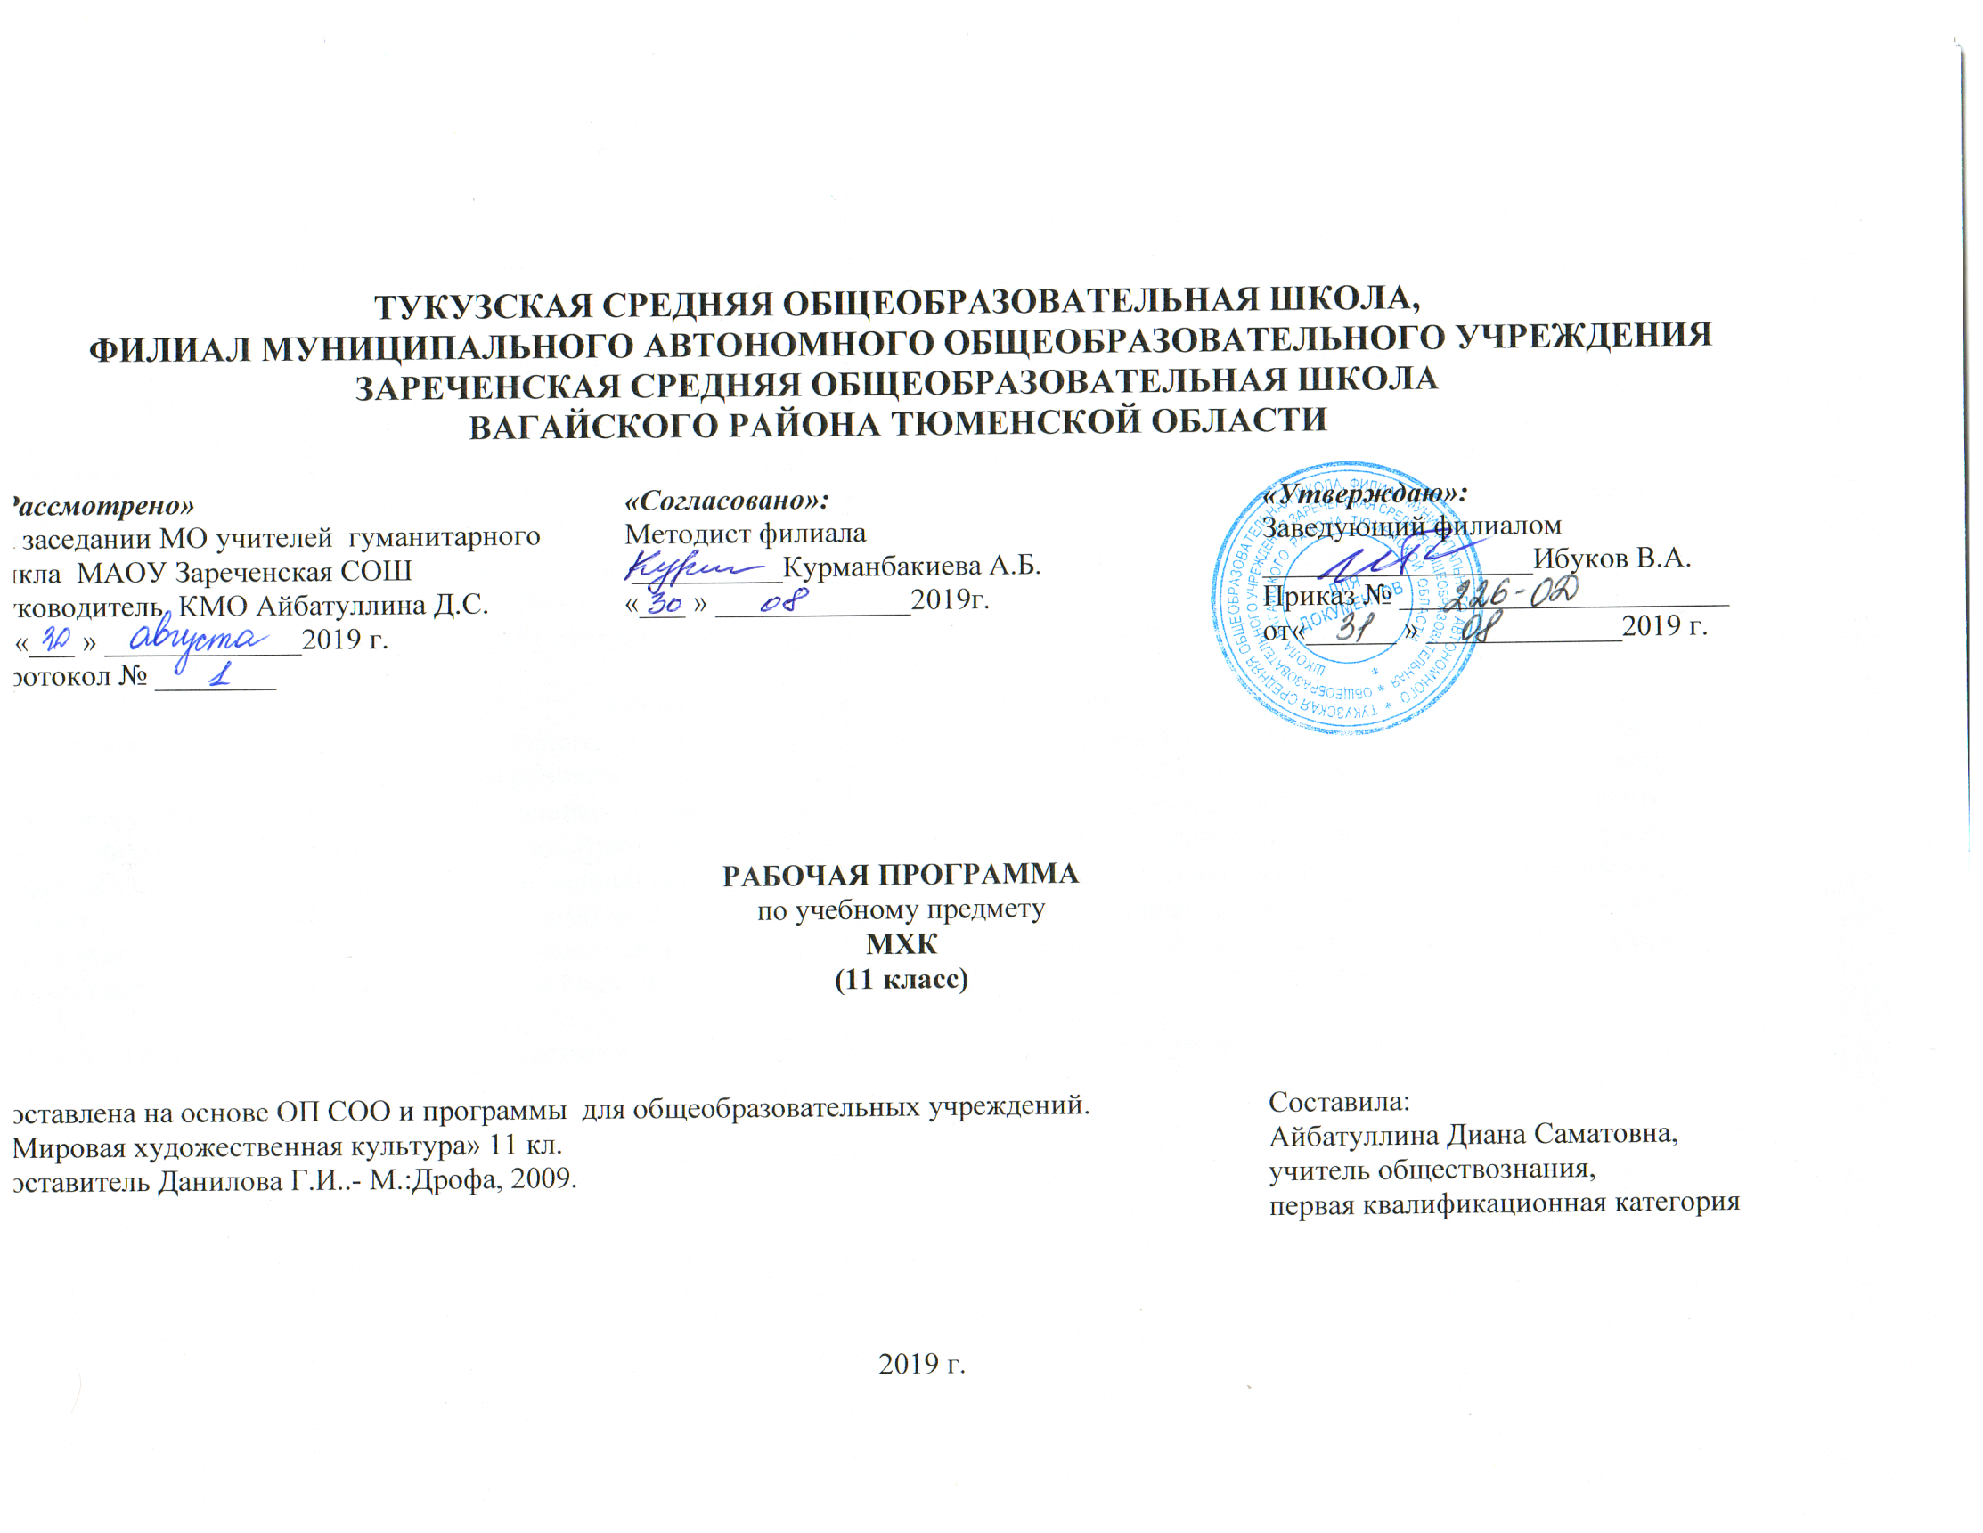ПОЯСНИТЕЛЬНАЯ ЗАПИСКА
Представленная программа по мировой художественной культуре составлена на основе федерального компонента государственного стандарта среднего (полного) общего образования на базовом уровне.
Рабочая программа конкретизирует содержание предметных тем образовательного стандарта, даёт распределение учебных часов по разделам курса и рекомендуемую последовательность изучения тем и разделов учебного предмета с учётом межпредметных и внутрипредметных связей, логики учебного процесса, возрастных особенностей учащихся, определяет минимальный набор практических работ, выполняемых учащимися.
Рабочая программа составлена на основе программы для общеобразовательных учреждений. «Мировая художественная культура» 11 кл. Составитель Данилова Г.И..- М.:Дрофа, 2009.
По учебному плану школы на 2019-2020 учебный год на изучение МХК в 11 классе выделено 33 часа, 1 час в неделю.

Общая характеристика учебного предмета
Курс мировой художественной культуры систематизирует знания о культуре и искусстве, полученные в образовательном учреждении, реализующего программы начального и основного общего образования на уроках изобразительного искусства, музыки, литературы и истории, формирует целостное представление о мировой художественной культуре, логике её развития в исторической перспективе, о её месте в жизни общества и каждого человека. Изучение мировой художественной культуры развивает толерантное отношение к миру как единству многообразия, а восприятие собственной национальной культуры сквозь призму культуры мировой позволяет более качественно оценить её потенциал, уникальность и значимость. Проблемное поле отечественной и мировой художественной культуры как обобщённого опыта всего человечества предоставляет учащимся неисчерпаемый «строительный материал» для самоидентификации и выстраивания собственного вектора развития, а также для более чёткого осознания своей национальной и культурной принадлежности.

В курс 11 класса входят темы: «Художественная культура XVII-XVIII в.в», «Художественная культура XIX - XX века».

Образовательные цели и задачи курса
Изучение мировой художественной культуры на ступени среднего (полного) общего образования на базовом уровне направлено на достижение следующих целей:
- развитие чувств, эмоций, образно-ассоциативного мышления и художественно-творческих способностей;
воспитание художественно-эстетического вкуса; потребности в освоении ценностей мировой культуры;
- освоение знаний о стилях и направлениях в мировой художественной культуре, их характерных особенностях; о вершинах художественного творчества в отечественной и зарубежной культуре;
- овладение умением анализировать произведения искусства, оценивать их художественные особенности, высказывать о них собственное суждение;
- использование приобретенных знаний и умений для расширения кругозора, осознанного формирования собственной культурной среды.
- изучение шедевров мирового искусства, созданных в различные художественно-исторические эпохи, постижение характерных особенностей мировоззрения и стиля выдающихся художников – творцов;
- формирование и развитие понятий о художественно – исторической эпохе, стиле и направлении, понимание важнейших закономерностей их смены и развития в исторической, человеческой цивилизации;
- осознание роли и места Человека в художественной культуре на протяжении её исторического развития, отражение вечных поисков эстетического идеала в лучших произведениях мирового искусства;
- постижение системы знаний о единстве, многообразии и национальной самобытности культур различных народов мира;
- освоение различных этапов развития отечественной (русской и национальной) художественной культуры как уникального и самобытного явления, имеющего непреходящее мировое значение;
- знакомство с классификацией искусств, постижение общих закономерностей создания художественного образа во всех его видах;
- интерпретация видов искусства с учётом особенностей их художественного языка, создание целостной картины их взаимодействия.

Воспитательные цели задачи курса
- помочь школьнику выработать прочную и устойчивую потребность общения с произведениями искусства на протяжении всей жизни, находить в них нравственную опору и духовно-ценностные ориентиры;
- способствовать воспитанию художественного вкуса, развивать умения отличать истинные ценности от подделок и суррогатов массовой культуры;
- подготовить компетентного читателя, зрителя и слушателя, готового к заинтересованному диалогу с произведением искусства;
- развитие способностей к художественному творчеству. Самостоятельной практической деятельности в конкретных видах искусства;
- создание оптимальных условий для живого, эмоционального общения школьников с произведениями искусства на уроках, внеклассных занятиях и краеведческой работе.

Общеучебные умения, навыки и способы деятельности
Рабочая программа предусматривает формирование у учащихся общеучебных умений и навыков, универсальных способов деятельности и ключевых компетенций. В этом отношении приоритетными для учебного предмета «Мировая художественная культура» на этапе среднего (полного) общего образования являются:
- умение самостоятельно и мотивированно организовывать свою познавательную деятельность;
- устанавливать несложные реальные связи и зависимости;
- оценивать, сопоставлять и классифицировать феномены культуры и искусства;
- осуществлять поиск и критический отбор нужной информации в источниках различного типа (в том числе и созданных в иной знаковой системе - «языки» разных видов искусств);
- использовать мультимедийные ресурсы и компьютерные технологии для оформления творческих работ;
- владеть основными формами публичных выступлений;
- понимать ценность художественного образования как средства развития культуры личности;
- определять собственное отношение к произведениям классики и современного искусства;
- осознавать свою культурную и национальную принадлежность.

Результаты обучения
Результаты изучения курса «Мировая художественная культура» должны соответствовать «Требования к уровню подготовки выпускников», который полностью соответствует стандарту. Требования направлены на реализацию личностно ориентированного, деятельностного и практикоориентированного подходов; освоение учащимися интеллектуальной и практической деятельности; овладение знаниями и умениями, востребованными в повседневной жизни, позволяющими ориентироваться в окружающем мире, значимыми для сохранения окружающей среды и собственного здоровья.
В результате освоения курса мировой и отечественной художественной культуры формируются основы эстетических потребностей, развивается толерантное отношение к миру, актуализируется способность воспринимать свою национальную культуру как неотъемлемую составляющую культуры мировой и в результате более качественно оценивать её уникальность и неповторимость, развиваются навыки оценки и критического освоения классического наследия и современной культуры, что весьма необходимо для успешной адаптации в современном мире, выбора индивидуального направления культурного развития, организации личного досуга и самостоятельного художественного творчества.

ТРЕБОВАНИЯ К УРОВНЮ ПОДГОТОВКИ ВЫПУСКНИКОВ

В результате изучения мировой художественной культуры ученик должен:
Знать / понимать:
- основные виды и жанры искусства;
- изученные направления и стили мировой художественной культуры;
- шедевры мировой художественной культуры;
- особенности языка различных видов искусства.
Уметь:
- узнавать изученные произведения и соотносить их с определенной эпохой, стилем, направлением.
- устанавливать стилевые и сюжетные связи между произведениями разных видов искусства;
- пользоваться различными источниками информации о мировой художественной культуре;
- выполнять учебные и творческие задания (доклады, сообщения).
Использовать приобретенные знания в практической деятельности и повседневной жизни для:
- выбора путей своего культурного развития;
- организации личного и коллективного досуга;
- выражения собственного суждения о произведениях классики и современного искусства;
- самостоятельного художественного творчества.

Календарно - тематическое планирование по МХК 11 класс на 2019-2020 учебный год (34 часа)

Раздел учебника | Тема урока | Учебные действия | Количество часов |  | Дата урока по плану |  | Дата урока фактически | Домашнее задание
- Художественная культура 17-18 вв. (13 часов) | Изменение мировосприятия в эпоху барокко. | Знать художественные стили и направления в искусстве  Уметь разграничивать | 1 час |  | 05.09
 | Эстетика барокко | понятия «стиль» и «историческая эпоха» Знать сочетание стилей барокко, рококо и классицизма | 1 час |  | 12.09
 | Архитектура барокко | Знать характерные черты архитектуры барокко, готовить доклады, сообщения | 1 час |  | 19.09 |  |  | Стр 14-23, читать, знать содержание, подготовить сообщение на одну из предложенных тем
 | Изобразительное искусство барокко | Знать особенности живописи барокко, основную тематику,  готовить доклады, сообщения | 1 час |  | 26.09
 | Классицизм в архитектуре Западной Европы | Готовить доклады, сообщения | 1 час |  | 03.10
 | Шедевры классицизма в архитектуре России | Знать шедевры классицизма в России, готовить доклады, сообщения | 2 часа |  | 10.10  17.10
 | Изобразительное искусство классицизма и рококо | Знать изобразительное искусство классицизма и рококо, готовить пересказ |  | 1 час |  | 24.10
 | Реалистическая живопись Голландии | Знать многообразие жанров голландской живописи и её знаменитых мастеров, готовить пересказ |  | 1 час |  | 07.11
 | Русский портрет 18 в. | Знать шедевры русских портретистов, готовить доклад и сообщения |  | 1 час |  | 14.11
 | Музыкальная культура барокко | Знать шедевры музыкальной культуры барокко, готовить доклад и сообщения |  | 1 час |  | 21.11 |  |  | Стр 46-53
 | Композиторы Венской классической школы | Знать разнообразие наследия Венской классической школы  Готовить сообщения о композиторах |  | 1 час |  | 28.11
 | Театральное искусство 17-18 вв. | Знать шедевры театрального искусства XVII – XVIII вв.  Готовить сообщения |  | 1 час |  | 05.12
- Художественная культура 19 в. (9 часов) | Романтизм | Знать особенности художественного стиля  Готовить доклад, сообщения |  | 1 час |  | 12.12
 | Изобразительное искусство романтизма | Знать шедевры изобразительного искусства романтизма, готовить доклад, сообщения |  | 1 час |  | 19.12
 | Реализм – художественный стиль эпохи | Знать особенности художественного стиля, готовить сообщения |  | 1 час |  | 26.12
 | Изобразительное искусство реализма | Знать искусство реализма, готовить сообщения |  | 1 час |  | 16.01
 | «Живописцы счастья» (художники  импрессионизма) | Художественные искания импрессионистов, готовить сообщения |  | 1 час |  | 23.01
 | Многообразие стилей зарубежной музыки | Прослушивание музыки Р. Вагнера и Ф. Шуберта, Ф. Шопена, Г. Берлиоза. Творчество К. Дебюсси и М. Равеля. |  | 1 час |  | 30.01
 | Русская музыкальная культура | Просмотр «Могучей кучки» |  | 1 час |  | 06.02
 | Пути развития западноевропейского театра | Подготовить сообщения |  | 1 час |  | 13.02
 | Русский драматический театр | Особенности театра А. П. Чехова. Рождение МХТ, готовить сообщения |  | 1 час |  | 20.02
- Художественная культура 20 века(13 часов) | Искусство символизма | Символизм в творчестве М. А. Врубеля и В. Э. Борисова-Мусатова |  | 1 час |  | 27.02
 | Триумф модернизма | Особенности модерна в различных видах искусства, готовить пересказ |  | 1 час |  | 05.03
 | Архитектура: от модерна до конструктивизма | Модерн как основа для формирования и развития архитектуры конструктивизма, готовить сообщения |  | 1 час |  | 12.03
 | Стили и направления зарубежного изобразительного искусства | Разнообразие художественных направлений и стилей изобразительного искусства. ФовизмА. Матисса. Кубизм П. Пикассо. Сюрреализм С.Дали, готовить пересказ |  | 1 час |  | 19.03
 | Мастера русского авангарда | Подготовить пересказ о мастерах авангарда |  | 1 час |  | 02.04
 | Зарубежная музыка 20 в. | Искусство джаза и его истоки. Рок-музыка. Мюзиклы Э. Ллойда Уэб-бера, готовить сообщения |  | 1 час |  | 09.04
 | Русская музыка 20 столетия | Творчество С. С. Прокофьева, Д. Д. Шостаковича и А. Г. Шнитке, готовить сообщения |  | 1 час |  | 16.04
 | Зарубежный театр | Интеллектуальный театр Б. Шоу, готовить пересказ |  | 1 час |  | 23.04
 | Русский театр 20 в. | Мастера современного отечественного театра, готовить пересказ |  | 1 час |  | 30.04
 | Становление и расцвет мирового кинематографа | Подготовить сообщения |  | 1 час |  | 07.05
 | Обобщение по темам курса | Повторение изученного |  | 1часа |  | 14.05

Учебники:
Данилова Г.И. Мировая художественная культура. 11 класс. Москва, изд-во «Дрофа», 2008 г.

